โครงการอบรมความโปร่งใสในการดำเนินงานของหน่วงงานภาครัฐ
ปี 2562
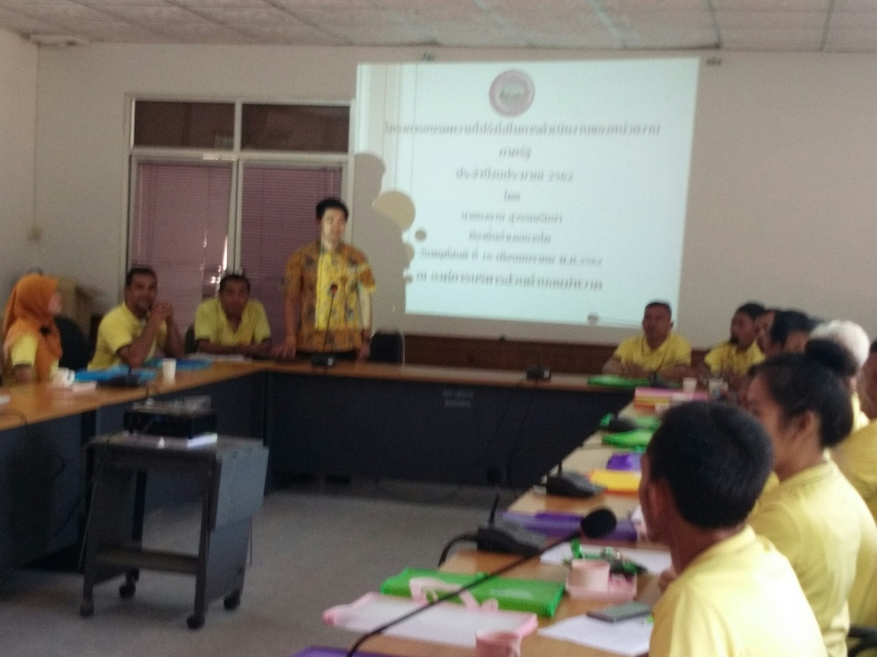

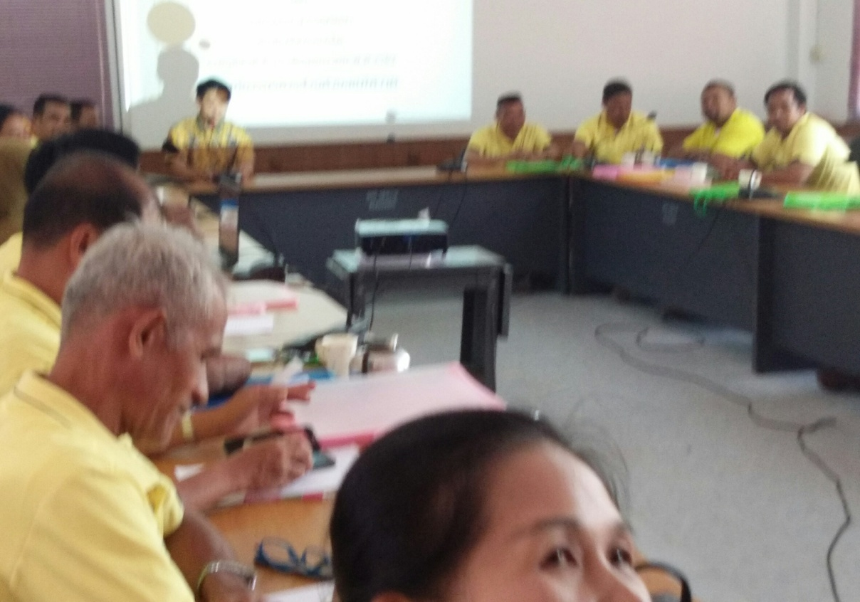

โครงการอบรมความโปร่งใสในการดำเนินงานของหน่วงงานภาครัฐ
ปี 2562
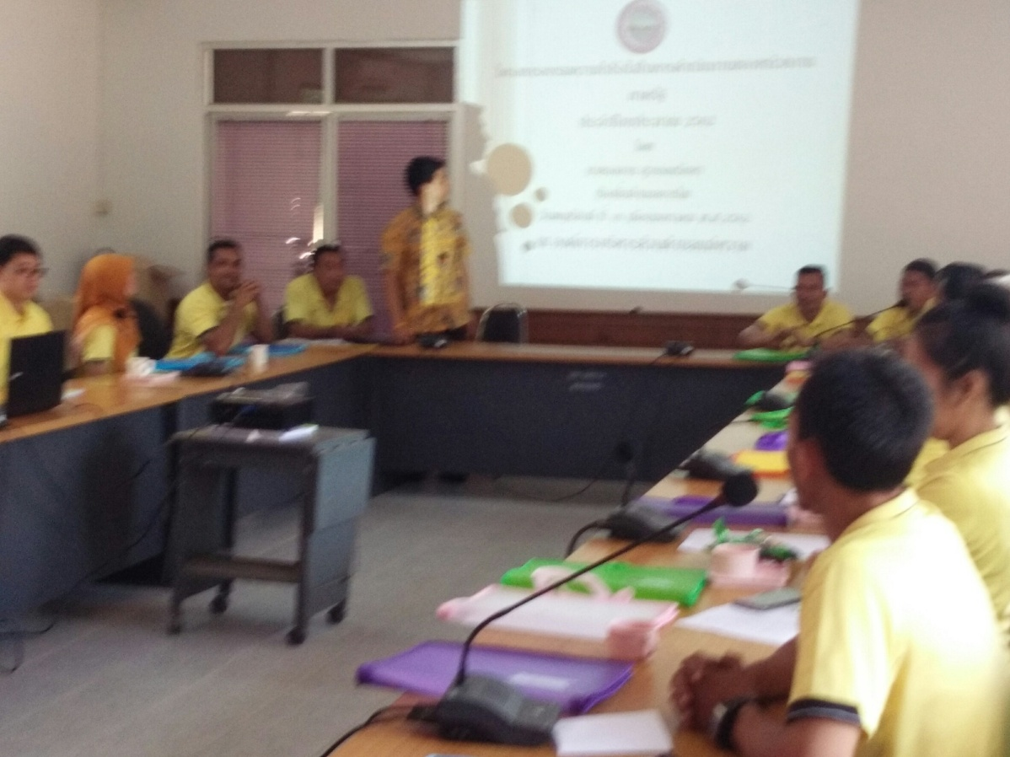

องค์การบริหารส่วนตำบลแม่หวาด
อำเภอธารโต จังหวัดยะลา

